Controle da Expressão Gênica – aula 13
Procariotos
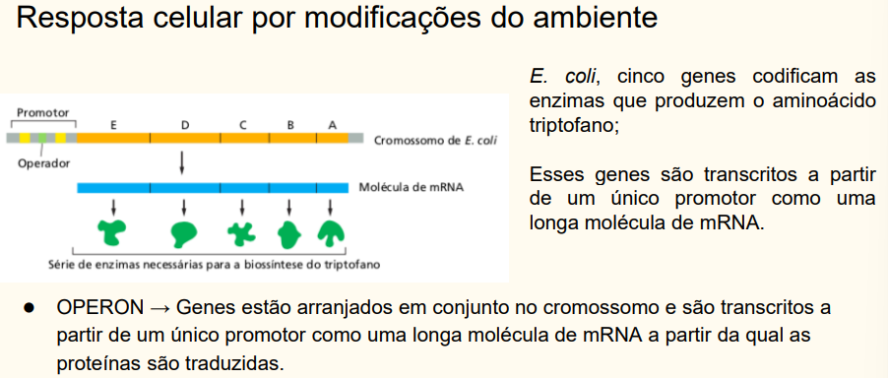
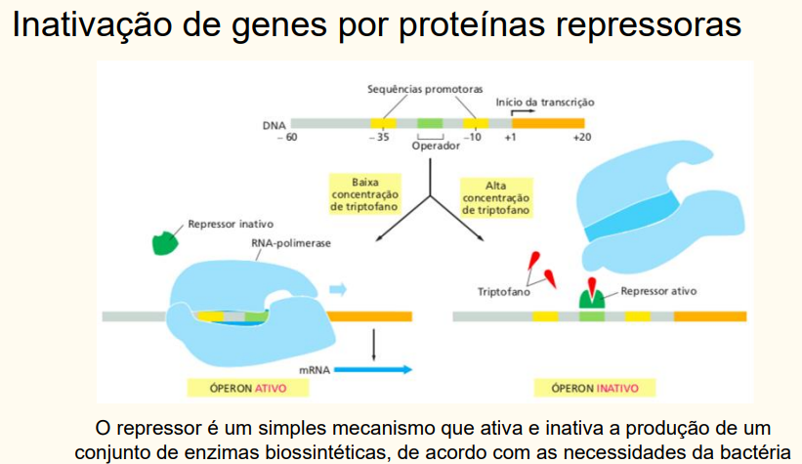
- Transcrição: regulação genica e necessidade metabólica.
  - Estimulo do gene promotor (operon)
  - DNA RNAm Proteína
  - Proteína/Enzima RNApolimerase.
  - Proteína Repressora
- Para fazer a transcrição de um gene em um procarioto, tem que ter um operon (permite a Leitura).
- Ativo: leitura da fita de RNA.
- Inativo: coloca triptofano com uma proteína repressora no operon, impedindo a leitura.
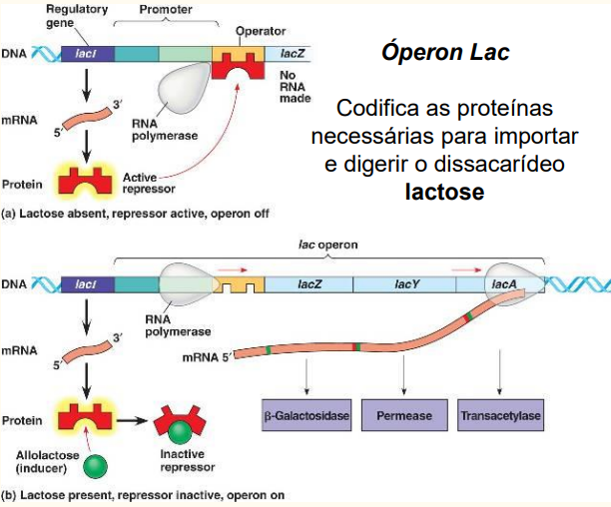
A expressão gênica é um processo complexo pelo qual as células controlam seletivamente a síntese de muitos milhares de proteínas e RNAs codificados pelo seu genoma.

Etapas de controle da expressão gênica em eucariotos
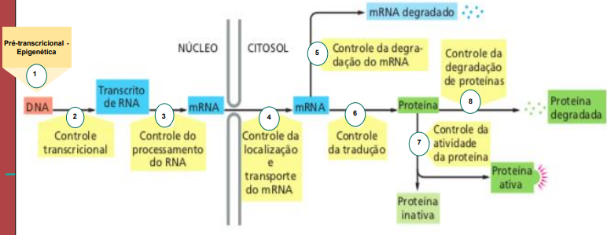
- RNAm degrada ou continua fabricando proteína (controle transcricional)
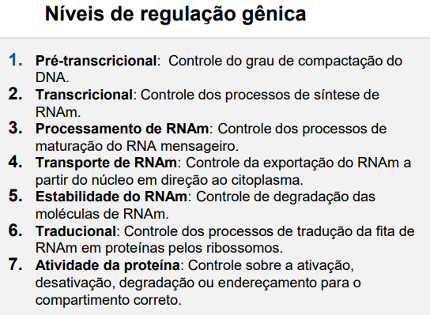
Expressão Gênica
- "Mesmo genoma, mas expressam RNAs e proteínas diferentes"
- Uma típica célula diferenciada expressa apenas cerca de metade dos genes de seu repertório total
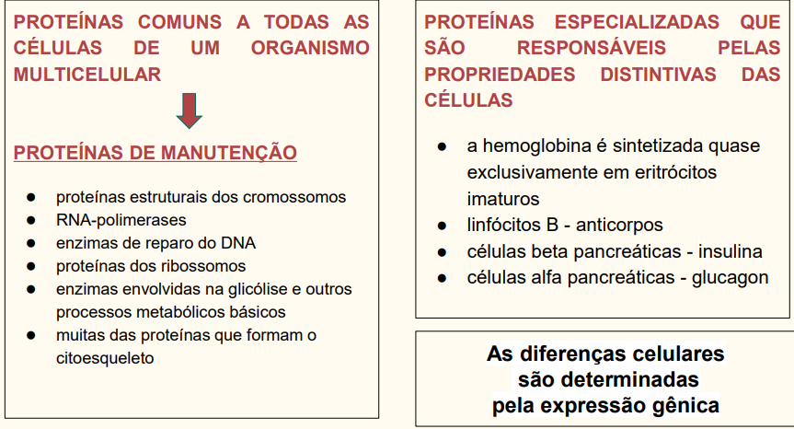

Observa-se regulação em cada uma das etapas, embora para a maioria dos genes o principal ponto de controle é a etapa transcricional.
TRANSCRIÇÃO: DNA → RNA
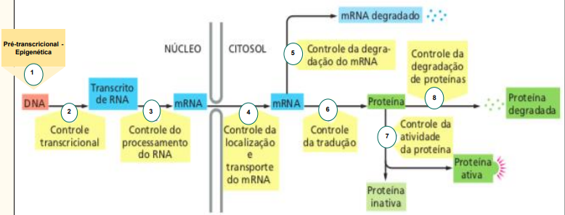
- Cada célula produz suas proteínas repressora.
  - Proteínas repressora inativam a transcrição
Herança Epigenética
- Mudanças na expressão gênica que podem ser herdadas e que não alteram a sequência do DNA.
- Desregulação o estimulo da proteína pode ser minha ou passada geneticamente.
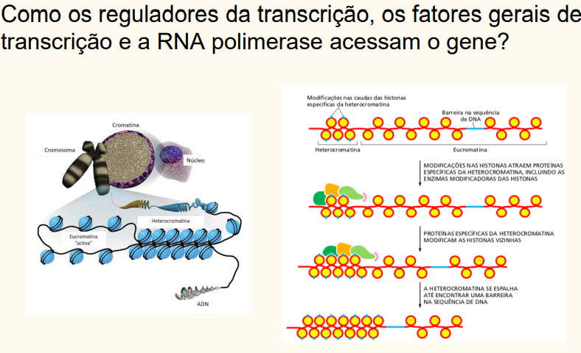
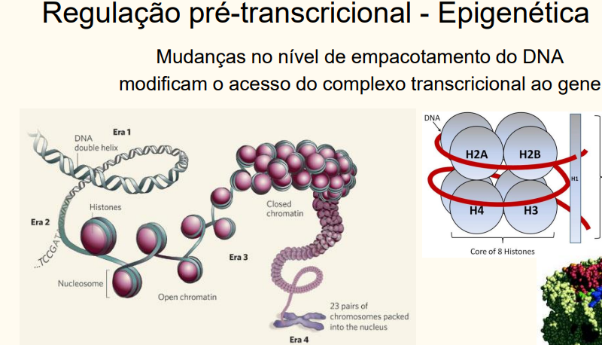
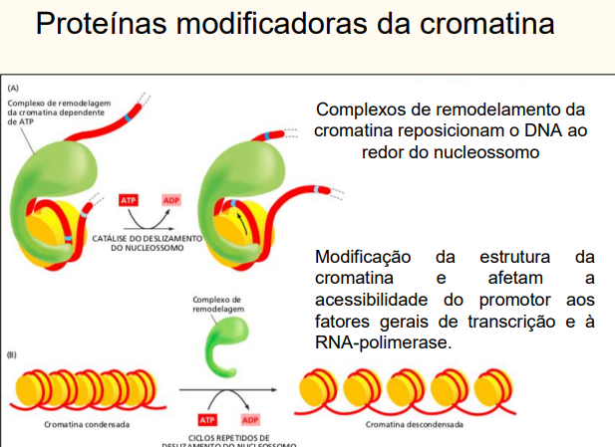
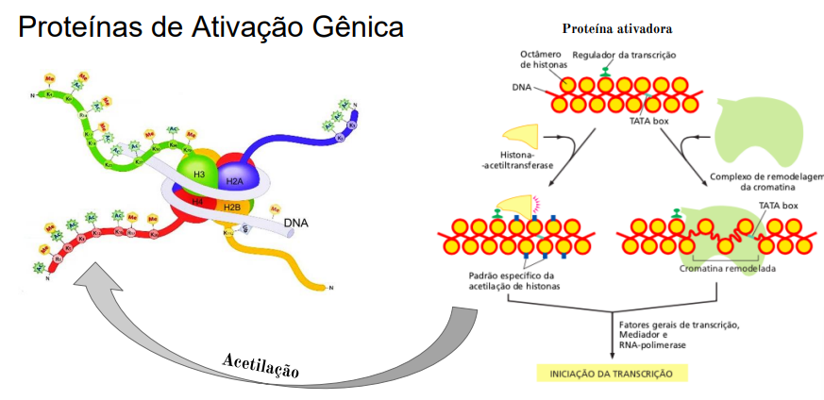
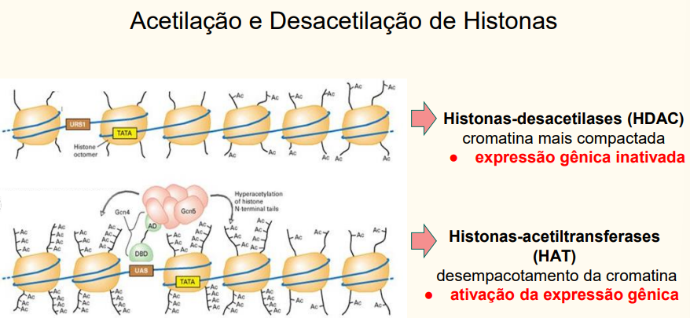
Regulação Transcricional
- A transcrição de um gene é controlada por proteínas conhecidas como reguladores transcricionais que se ligam em sequências regulatórias de DNA, na região upstream do promotor.
- Uma célula humana codifica milhares de reguladores transcricionais, cada um reconhecendo uma sequência de DNA diferente e assim regulando genes distintos.]
A RNA-polimerase requer fatores gerais para a transcrição
- A região promotora de um gene se liga à enzima RNA-polimerase II —> transcrição.
- TBP - proteína de ligação ao TATA
- TFIIB, TFIID - fatores de transcrição

Reguladores Pré-Transcricionais
- Ativadores ou repressores regulam a expressão dos genes;
- Sítios de ligação das proteínas ativadoras no DNA: estimuladores/enhancers
- Estimuladores/enhancers: a taxa de transcrição
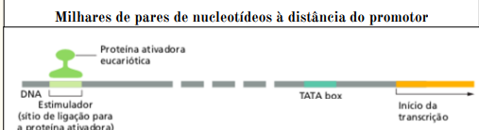
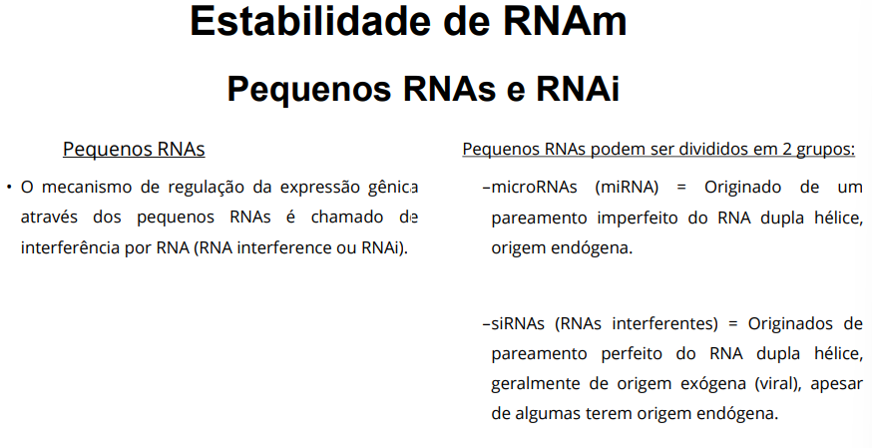
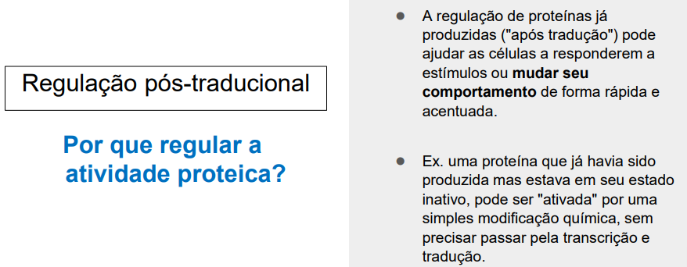
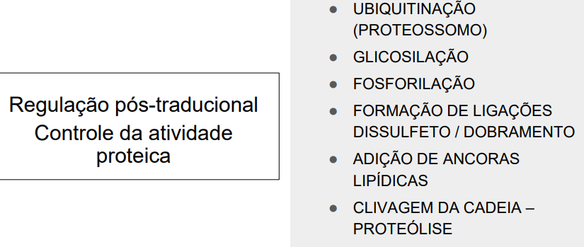
Ubiquitinação
- Proteínas podem ser marcadas para degradação pela adição de um marcador chamado Ubiquitina. A proteína marcada é reconhecida por uma protease responsável por destruir proteínas marcadas para degradação.
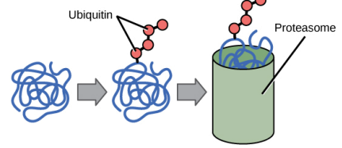
Fosforilação de proteínas
- A fosforilação varia de proteína para proteína: algumas são ativadas, outras desativadas →mudanças na função.
